**ملاحظات مراقب الدوام بالنسبة للنظرة الأولية (لم أقم بتشغيله بعد)**

1. **الكثير من التعليقات التي كان من المفروض حذفها قبل الارسال**
2. **يجب تسمية الأزرار والأدوات بأسمائها لا يجوز استخدام الأسماء الافتراضية (button1 ) و (button1_click) بل يجب استخدام اسماء مثل (btn_add) (lbl_delete) (list_out)**
3. **في برنامج المخدم يجب أن تكون أسماء المهمات أوضح وأطول يعني كلمة add لاتكفي لأنه سيمر معنا كثير من عمليات الاضافة فيفضل كتابة اسم العملية كاملة حتى لو كانت طويلة**
4. **كان من المفروض أن تنشئ صفحة جديدة لا أن تستخدم الصفحة التجريبية (sendtest)**
5. **الرسائل التي ستظهر عند الزبون يجب أن تظهر في الصفحة التي نعمل بها وليس على الصفحة الرئيسية**
6. **رسائل الخطأ يجب أن تعطي معلومات أكثر لا يجب ان نكتفي بكلمة (wrong) ويفضل كتابة رقم الطلب الذي حصل به الخطأ (Error 231) ثم نشرح طبيعة الخطأ**

**ملاحظات أمين المستودع**

**بالنسبة لإدخال واخراج المواد من المستودع  
يمكننا إضافة زر وصندوق نص لادخال واخراج المواد  
حيث يتم اختيار المادة من الكومبو فوق ومن ثم كتابة الكمية سالبة أو موجبة**

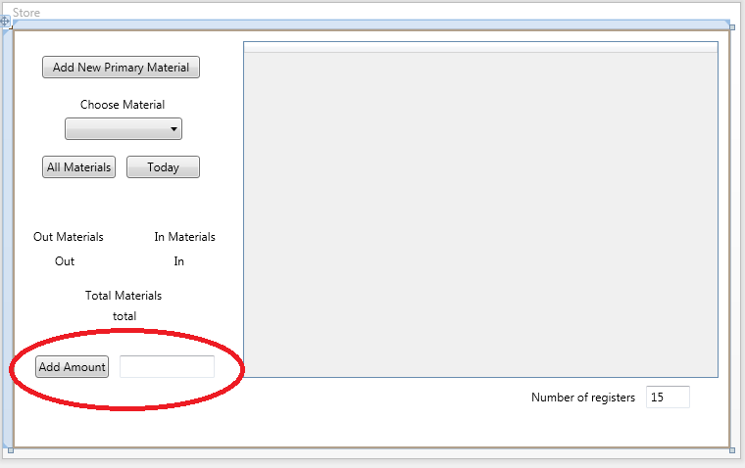

**بالنسبة للجدول يجب أن يحوي الحقول التالية يجب أن تستخدم join in بين ثلاثة جداول حتى تظهر معك هذه النتيجة**

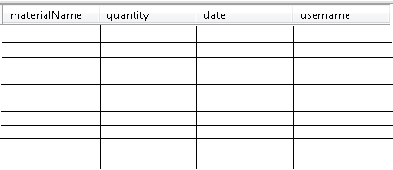

**بالنسبة للبرتوكول وأرقام المهمات فقد أرفقت ملف اكسل يحوي المطلوب**

**بالنسبة لأرقام المهمات فإن أول رقم على اليسار يدل على رقم الواجهة  
الرقم الموجود في المنتصف يدل على نوع الطلب (select ,update ……)  
أما الرقم الأول من اليمين يدل على ترتيب المهمة بين المهمات  
ردود المخدم دائما هي رقم الطلب مضافا إليه واحد من اليسار  
  
هكذا تكون جميع طلبات الواجهة تبدأ بنفس الرقم من اليسار  
وجميع طلبات الselect منتصفها واحد مثلا  
وهكذا**